**Методическая неделя**

**«Использование инновационных технологий в организации воспитательно-образовательного процесса в ДОУ»**

**Ребенок воспитывается разными случайностями, его окружающими.**

**Педагогика должна дать направление этим случайностям.  
В. Ф. Одоевский**

 В настоящее время педагогические коллективы ДОУ интенсивно внедряют в работу инновационные технологии. Основная задача педагогов дошкольного учреждения – выбрать методы и формы организации работы с детьми. оптимальные инновационные педагогические технологии, которые в большей мере соответствуют заявленной цели личностного развития воспитанников. А что такое –инновация? **Инновацией** называют создание и использование нового компонента, вызывающего изменение среды из одного состояние в другое. Соответственно под **инновационными технологиями** в образовательном процессе понимается создание нового, ранее не существующего компонента.

Сегодня мы расскажем о инновационных технологиях и их эффективном использовании в нашем дошкольном учреждении.

Педагогами нашего детского сада было решено провести методическую неделю под названием «Использование инновационных технологий в организации воспитательно- образовательного процесса в ДОУ». Работу над этим вопросом мы решили начать с изучения материала (два дня)- проводился опрос среди педагогов, чтение материала в интернете, изучение опыта работы других педагогов. Цель этой методической недели- это организация профессионального взаимодействия и общения педагогов в рамках методической недели, оказание действенной помощи педагогам в улучшении организации учебно-воспитательной работы, повышение профессиональной компетентности педагогов, выявление и распространение положительного педагогического опыта.

Третий день начался со степ-аэробики, которую провела инструктор по ФК Куанчалиева Н.А. Цель этого комплекса упражнений заключается в формировании культуры здоровья и физкультурно-спортивных компетенций педагогов через степ- аэробику.

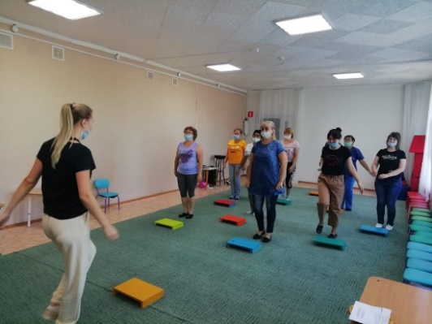 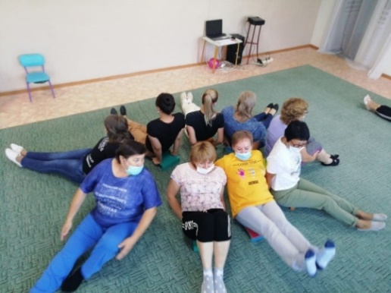

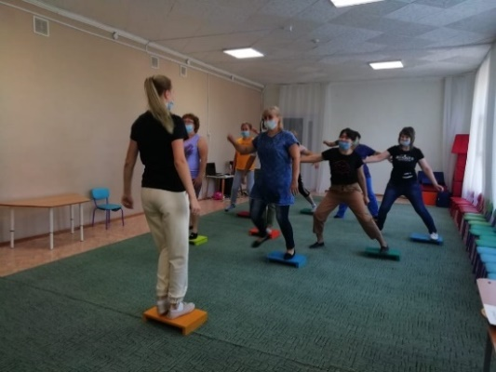 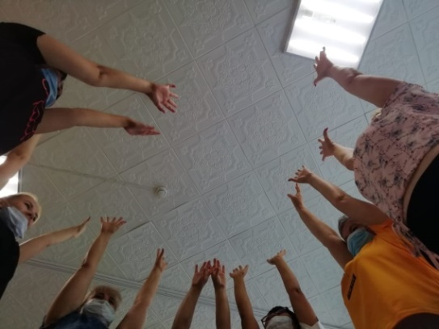

Вторым было выступление учителя – логопеда Акчуриной О.А. Она провела мастер-класс «Секреты учителя-логопеда в использовании инновационных методов и приёмов по постановке и автоматизации звуков у дошкольников». Девизом мастер-класса стали слова «Послушай –и ты узнаешь, посмотри-и ты поймёшь, сделай- и ты научишься!».

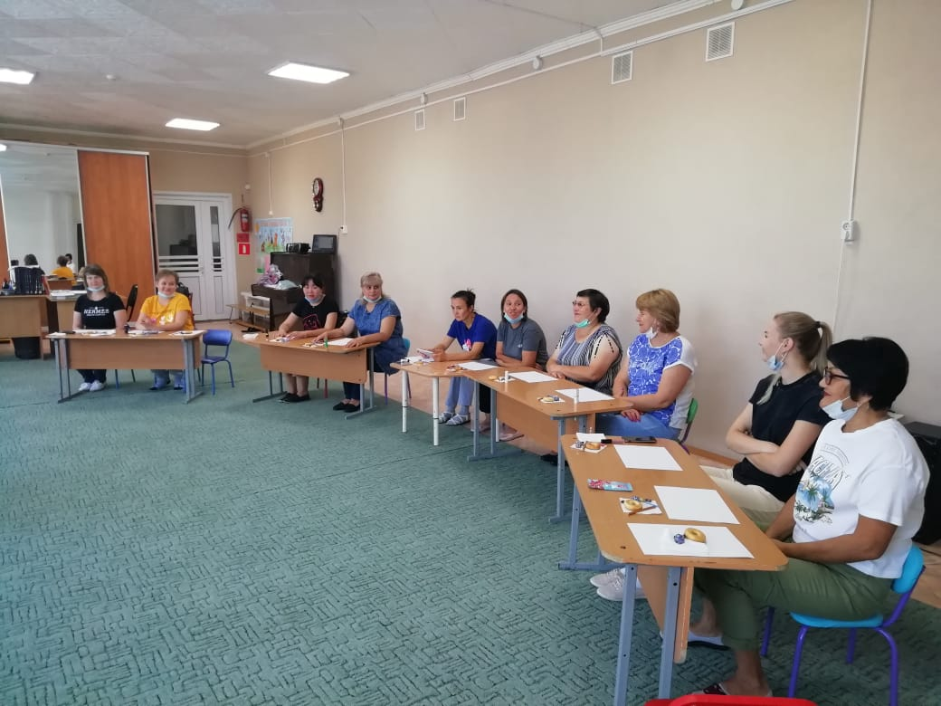 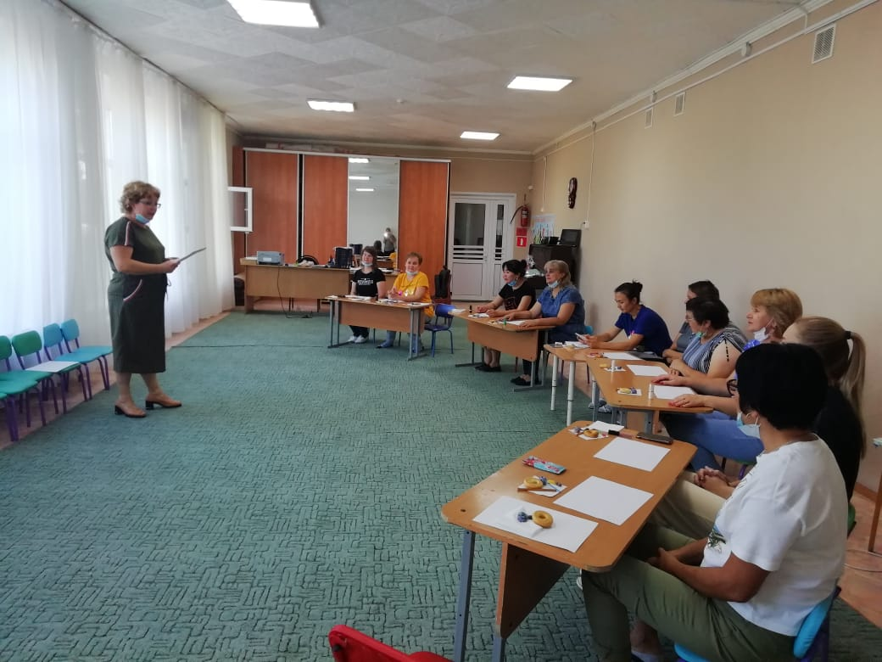

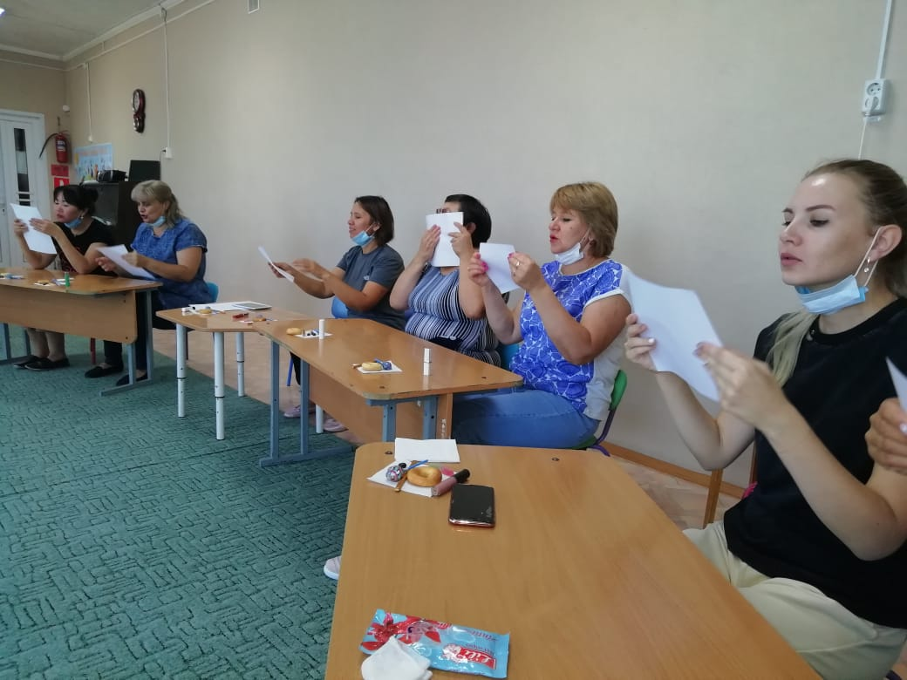 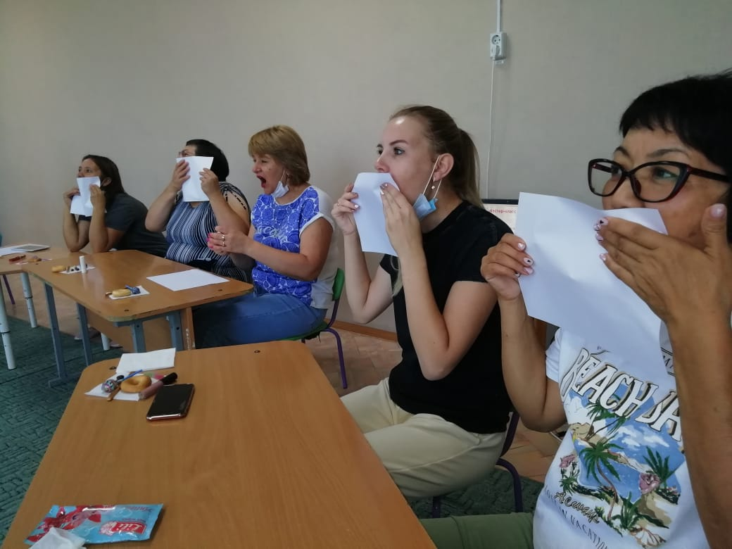

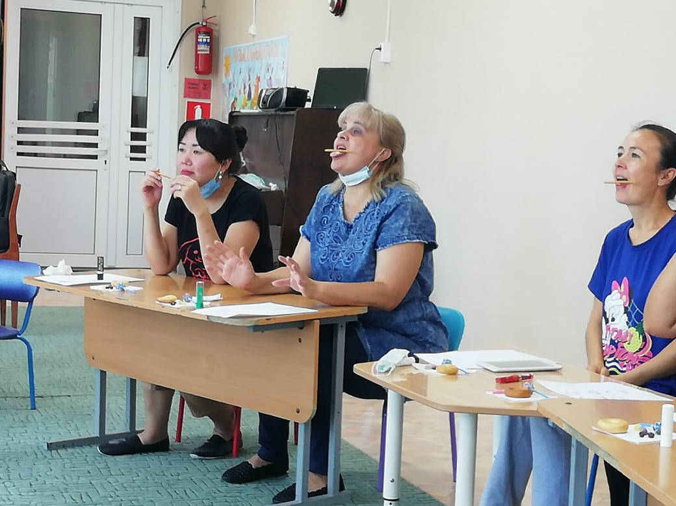 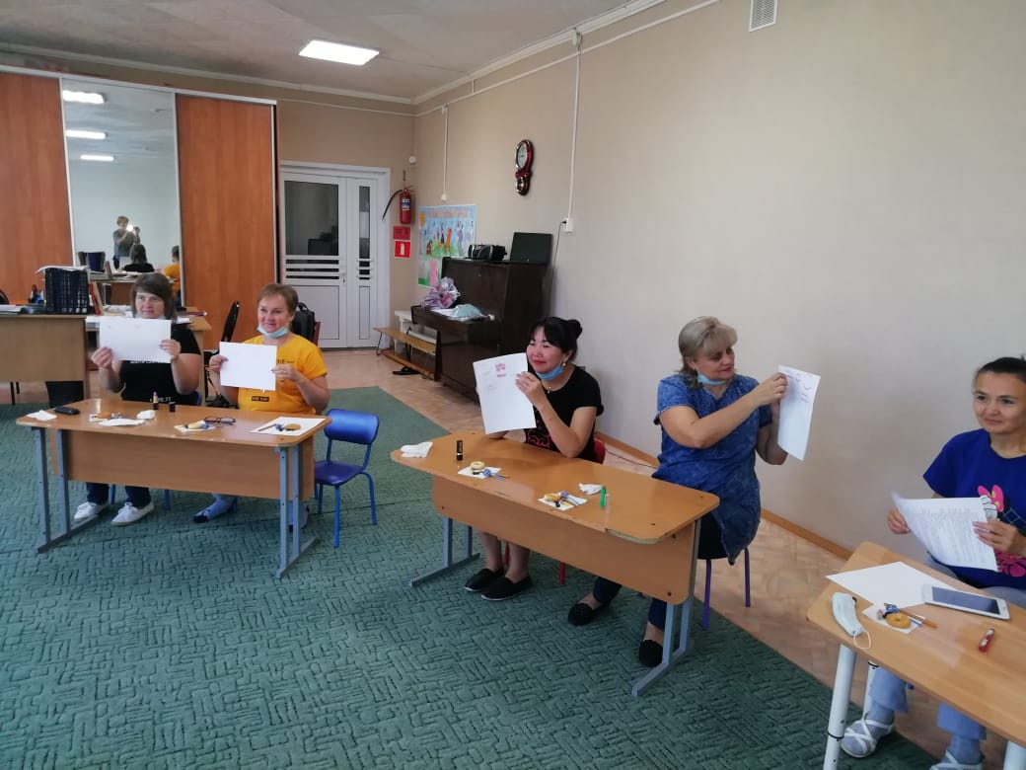

О новых инновационных технологиях в старшей группе рассказала воспитатель Гумарова С.Б. Она провела мастер-класс «Квест-шаг в будущее». Задачи этого мастер-класса –сформировать у участников представление о Квесте- технологии в ДОУ и содействовать практическому освоению навыков проектирования образовательной деятельности с применением Квест-технологии.

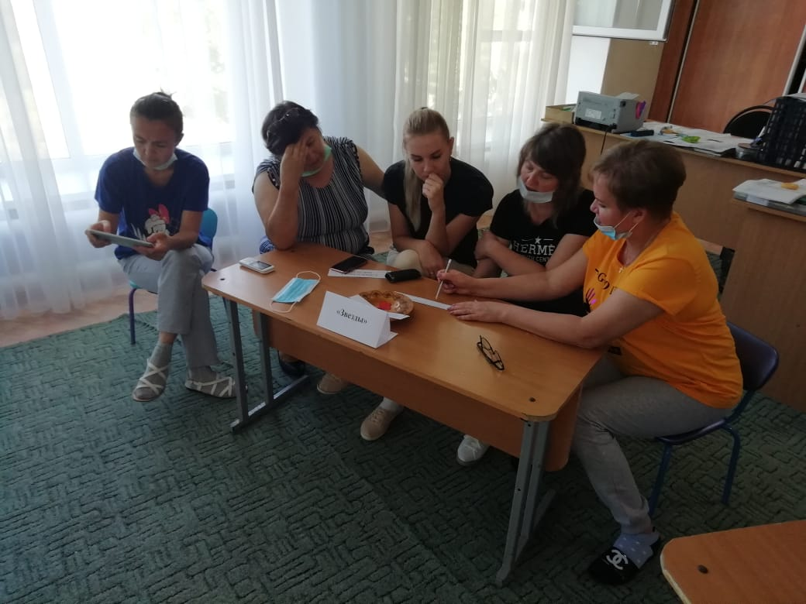 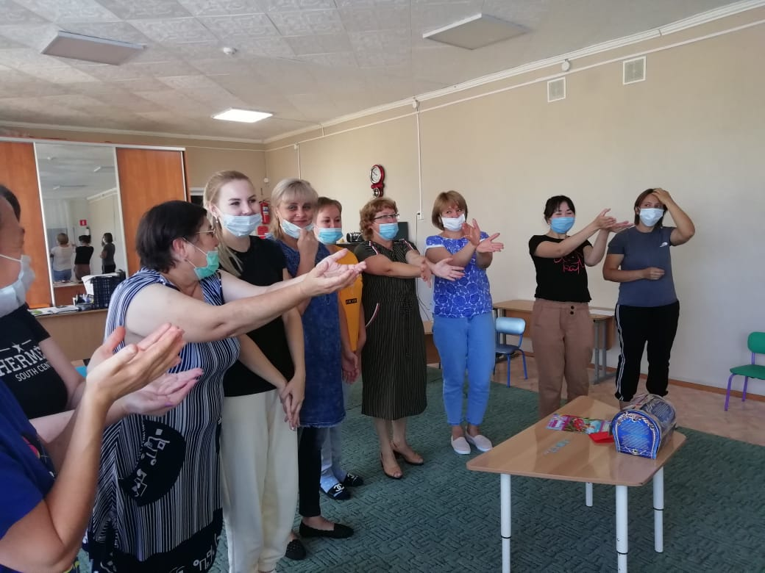

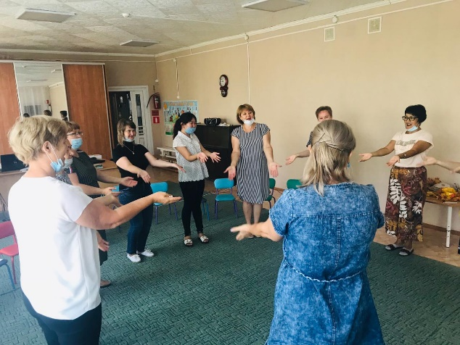 

Интересно и увлекательно нас увела в игру «Использование метода «Синквейн» в работе по развитию речи дошкольников» , воспитатель старшей группы Кочишвили Л.Г. Людмила Геннадьевна рассказала о проблемах формирования речи у детей и о целях использования данного метода в работе по развитию речи у дошкольников.

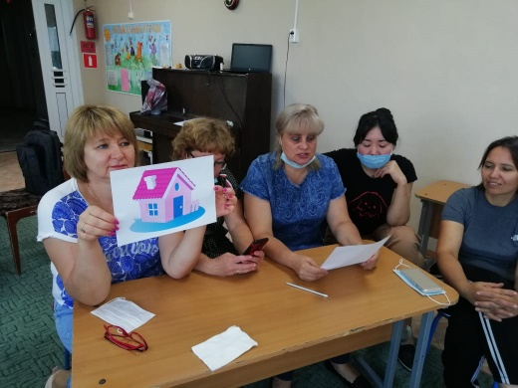 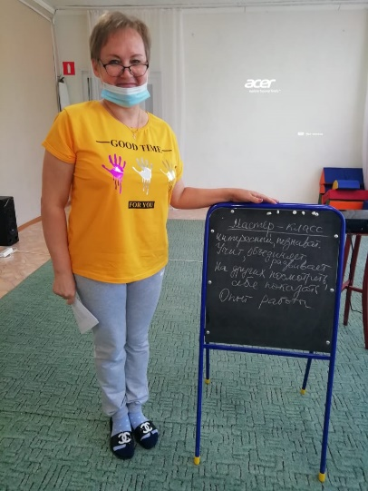 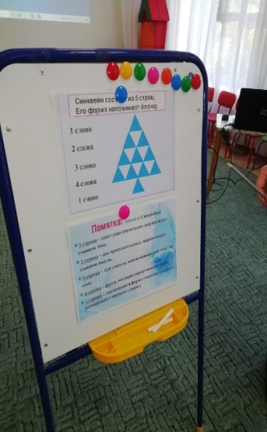

Опытом работы с палочками Кюизенера поделилась воспитатель подготовительной группы Пасхина О.Н. Палочки Кюизенера –один из немногих дидактических материалов, дающих возможность формировать у ребёнка комплекс необходимых интеллектуальных умений, от сенсорных к мыслительным. Игры с палочками дают возможность детям объединяться, что позволяет им научиться работать в команде, содержательно общаться.

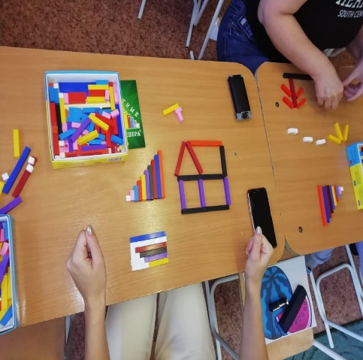 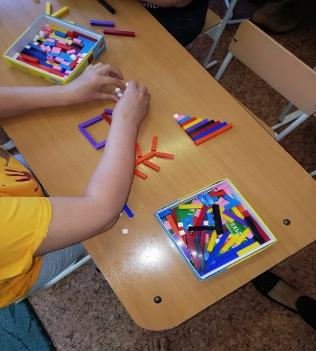

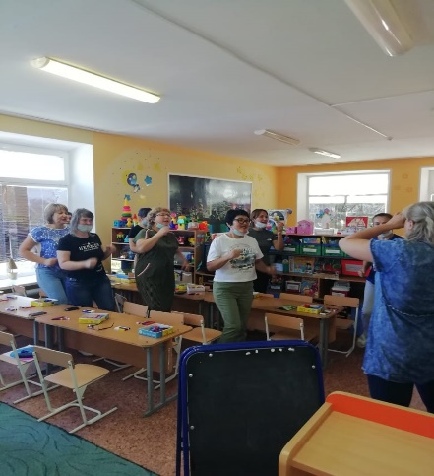 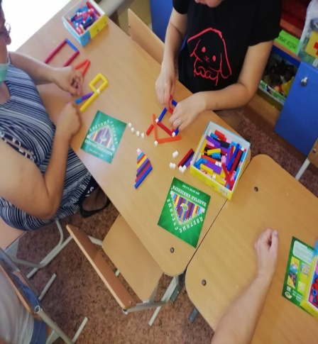

Заведующий детским садом Тараненко М.В. провела с педагогами диктант по парциальной образовательной программе «Умные пальчики» (Лыкова И.А.). Тема диктанта «Конструирование-культурная практика растущего человека».

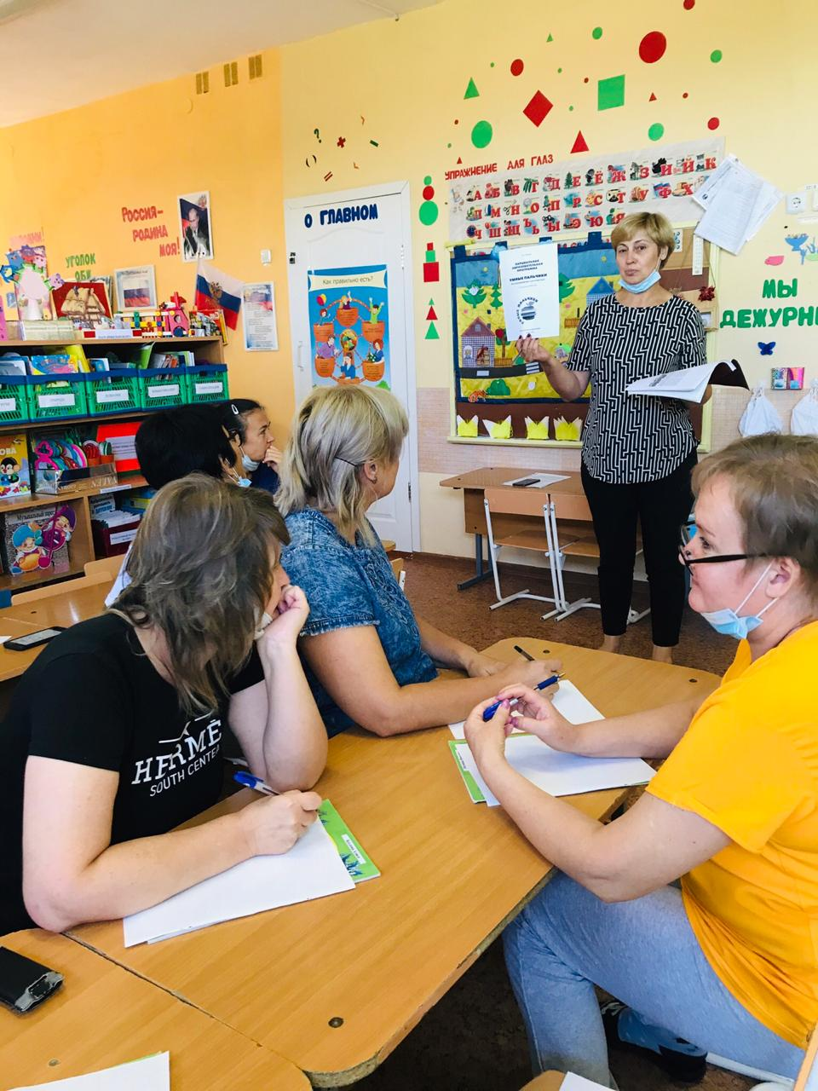 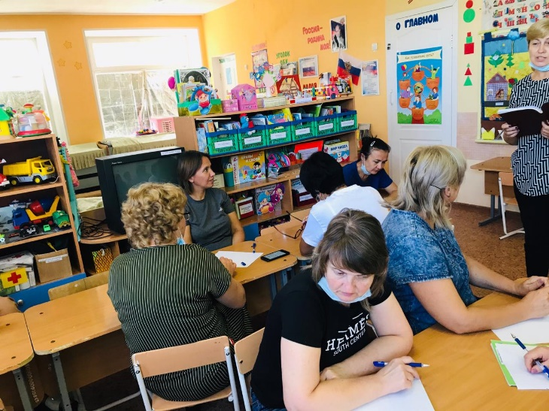

Четвёртый день нашей методической недели мы решили начать с прекрасного – с ИЗО. Мастер-класс по нестандартному рисованию показала воспитатель Аржанова В.С. Нетрадиционное, нестандартное рисование раскрывает творческие возможности ребёнка, позволяет почувствовать палитру красок, форм, мазки, штрихи, их характер и настроение. Именно поэтому, эта методика очень привлекательна для детей, так как открывает большие возможности выражения собственных фантазий, желаний и самовыражению в целом.

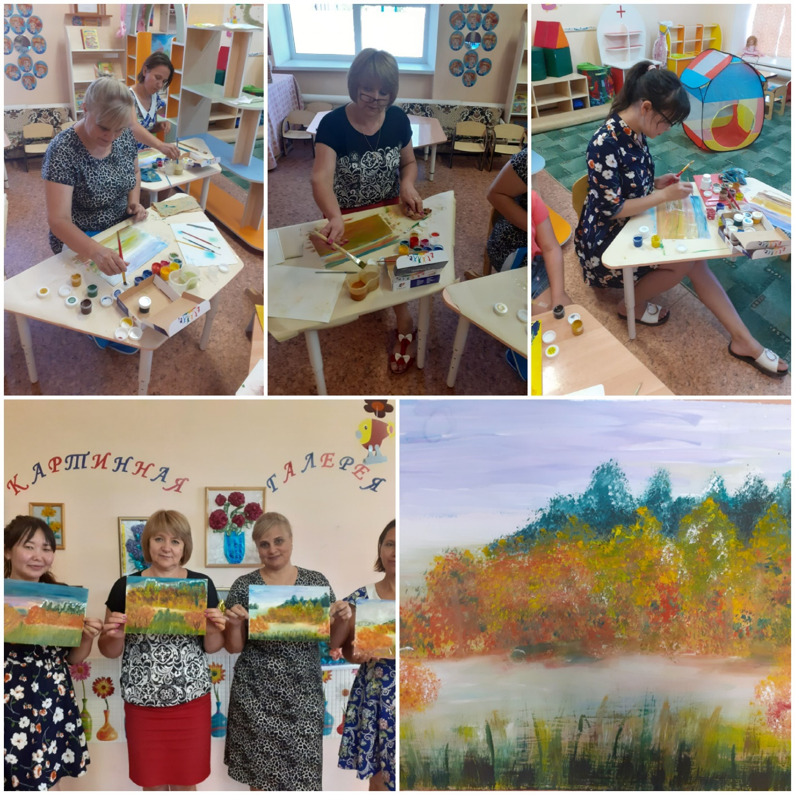

О своём опыте работы с кинетическим песком поделились воспитатели первой младшей группы Кравченко М.В. и Иохина Т.В. Кинетический песок – новый и необычный материал для творческих игр, учебного и познавательного процессов, который может использоваться в терапевтических целях. Такой мега-тренажёр положительно влияет на развитие творческих способностей ребёнка, стимулирует развитие у малыша мышления, воображения, речь.

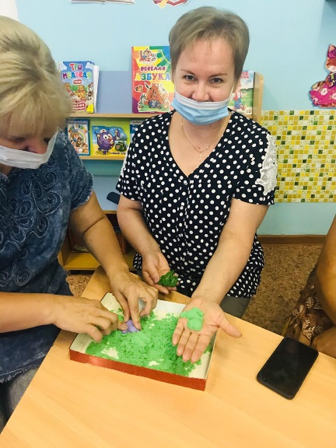 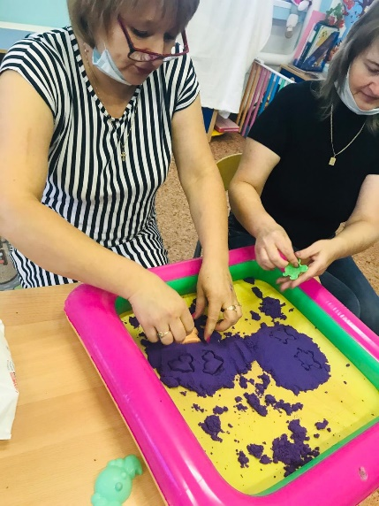

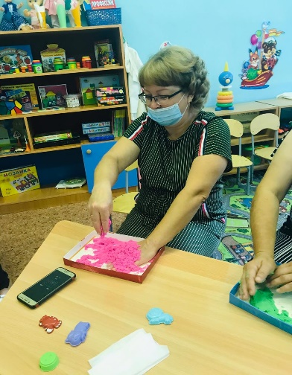 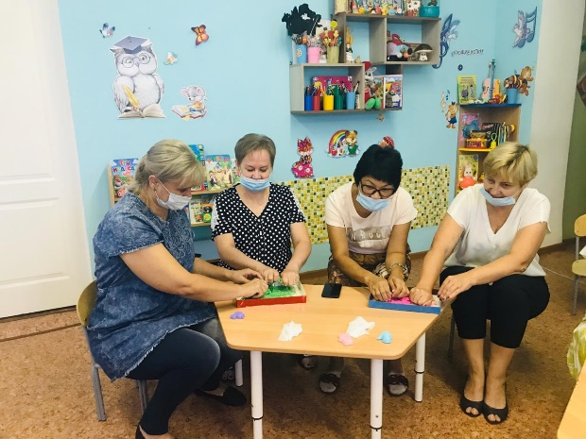

Удивила и порадовала педагогов, экологической игрой, молодой специалист Утарова З.А. Она рассказала о проблемах экологии в нашем городе и предложила педагогам провести опыт «Чистая вода». Интересно и познавательно прошла сюжетно-ролевая игра «На приёме у ветеринара».

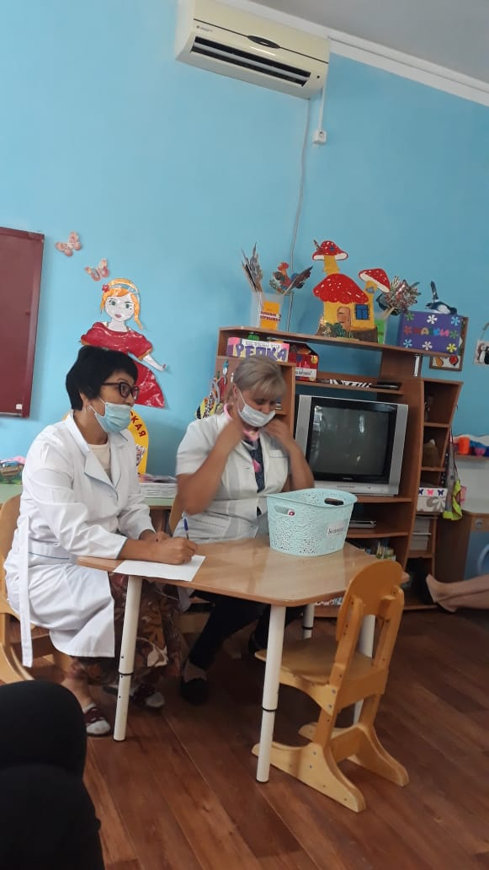 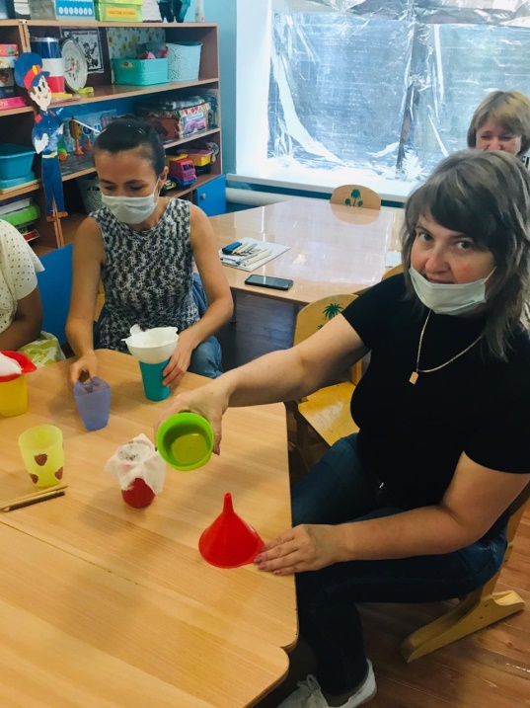

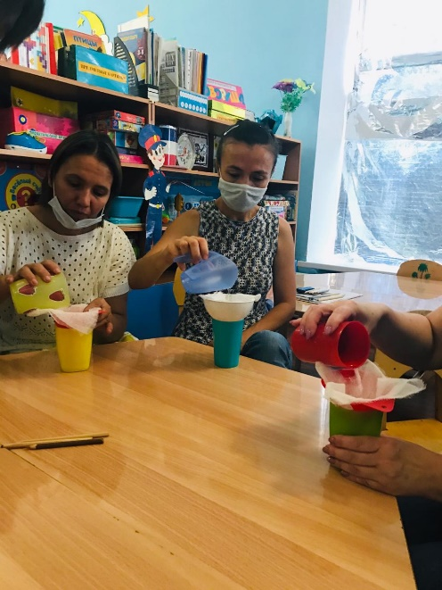

Уже не первый год в нашем детском саду ведётся кружок «Финансовая грамотность». Ведёт его воспитатель Аржанова В.С Финансовое просвещение и воспитание детей дошкольного возраста-это новое направление в дошкольной педагогике. Актуальность данной методике заключается в формирование полезных привычек в сфере финансов, начиная с раннего возраста, это поможет избежать детям многих ошибок по мере взросления и приобретения финансовой самостоятельности, а также заложит основу финансовой безопасности и благополучия на протяжении жизни.

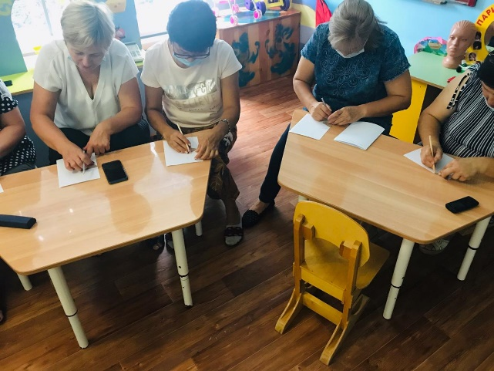 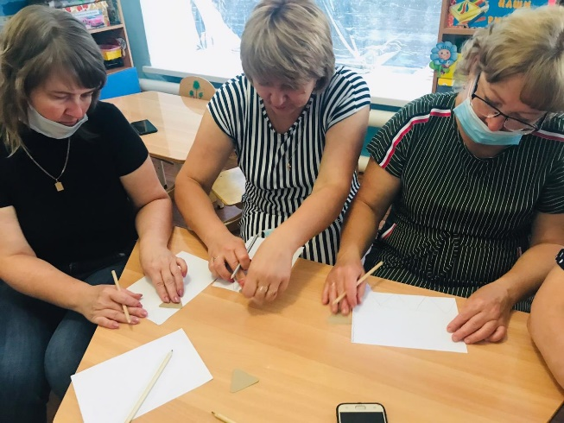

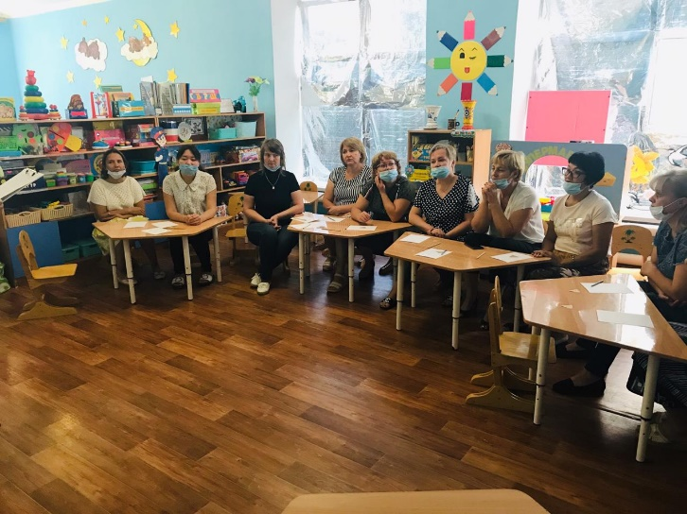

Заключительным этапом показательных выступлений стал музыкальный мини-урок, который провела музыкальный руководитель Шамраева Н.Г. Все педагоги были задействованы в мини-уроке: кто -то играл на музыкальных инструментах, кто-то танцевал, а кто-то, просто, был сказочным героем.

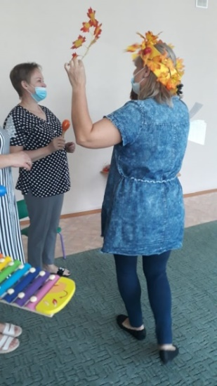 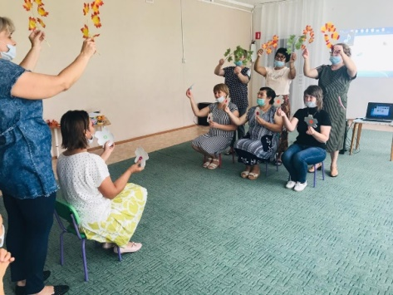 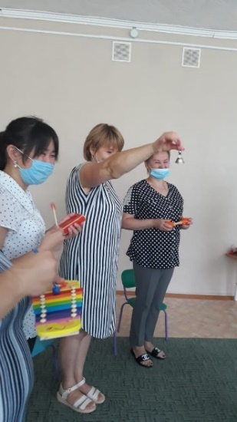

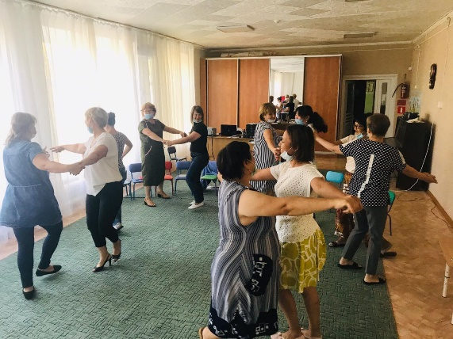 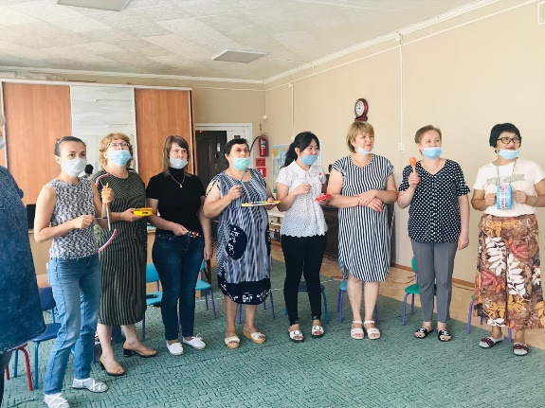

Итогом нашей методической недели стало заседание методического совета, на котором было принято решение о создании картотеки инновационных технологий по всем возрастным группам. На заседании методического совета мы пришли к выводу, что

**использование инновационных технологий по силам каждому педагогу, а их внедрение способствует выходу дошкольного образования на качественно новый уровень, доказывающий обоснованность обозначения дошкольного детства как начальной ступени образования в системе общего образования личности.**

Воспитатель 1 категории: Пасхина О.Н.